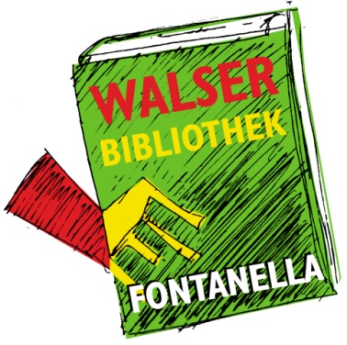
zum Familienfest
am Sonntag, 5. Juni 2016

In den vergangenen Jahren war unsere Bücherei mit ihren Veranstaltungen, Treffpunkten, Gesprächsrunden ein wichtiger Teil des Kulturlebens in Fontanella. Zahlreiche Begegnungen sind daraus entstanden. Das alles ist Grund genug ein Fest zu feiern. Der aktuelle Anlass dafür ist das 10-Jahres Jubiläum unserer Bücherei.
Gleich nach dem Gottesdienst machen wir uns gemeinsam auf den Weg bergwärts in Richtung Schwende. Auf dem Weg dorthin ist eine Aufgabe von der ganzen Familie zu lösen.
In der Schwende bei Maria und Manfred ist ein Zelt mit Tischen, Bänken und Grill hergerichtet. So steht einem Mittagessen und einem gemütlichen Beisammensein nichts im Wege.
Das Jugendteam mit Maria und Lisbeth hat ein Spiele-Programm für die Kinder zusammen gestellt und auch für die Erwachsenen wird es Darbietungen geben. Lasst euch überraschen.
Wir freuen uns, wenn viele Familien mit dabei sind.
Natürlich sind auch alle Omas, Opas, Tanten und Onkels eingeladen.
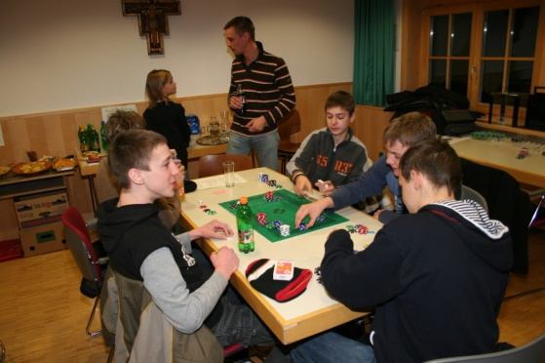
Das Büchereiteam der Walserbibliothek Fontanella

